MapReduce

分布式计算
类似分布式存储，对数据进行计算结果，一台设备计算不了那么就用多台设备来进行计算
(靠数量取胜)

如何协调，调度
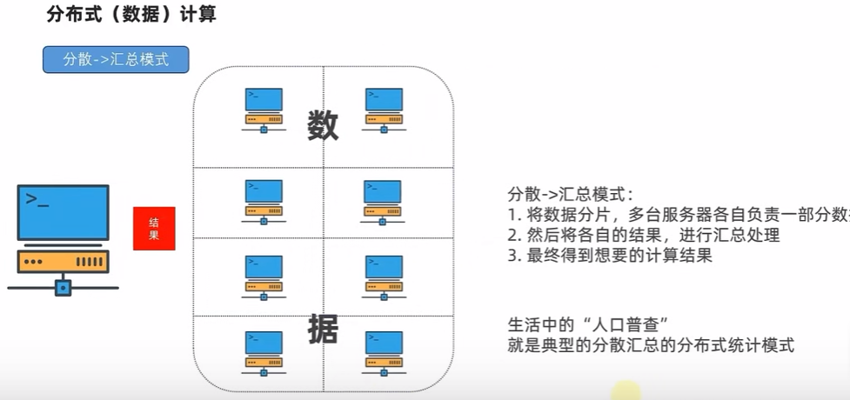
分为”分散汇总”和”中心调度汇总计算”
分散汇总：将数据分片进行多台服务器计算，计算后由一台服务器来汇总计算结果
中心调度汇总计算：分为阶段性的计算,第一阶段计算结束后进行”数据交换”最后再进行汇总计算结果

MapReduce和Hadoop的关系
Mapreduce是hadoop中用来复制计分布式计算的组件

Mapreduce主要编程接口：
Map:分散
Reduce：汇总聚合

